Договор №
Поставка детской верхней одежды.
г. Приозерск «_____»______2026г.

Государственное бюджетное общеобразовательное учреждение Ленинградской области «Приозерская школа-интернат, реализующая адаптированные образовательные программы» (сокращенное наименование: ГБОУ ЛО «Приозерская школа-интернат») от имени Ленинградской области, в дальнейшем «Заказчик», в лице директора Цхай Елены Юрьевны, действующего на основании Устава, с одной стороны и _______________________________________, действующий на основании ______________________________,именуемое в дальнейшем «Поставщик», далее именуемые Стороны, заключили настоящий Договор, в соответствии с пунктом 5 части 1 статьи 93 Федерального закона от 05.04.2013г. № 44-ФЗ «О контрактной системе в сфере закупок товаров, работ, услуг для обеспечения государственных и муниципальных нужд», ИКЗ 262471202228047120100100110000000244, о нижеследующем:

1. Предмет Договора
1.1. Поставщик обязуется поставить Заказчику Товар, наименование, количество, общая и единичная стоимость которых установлена Спецификацией (Приложение 1 к Договору) (далее - Товар), а Заказчик обязуется принять Товар надлежащего качества и количества и оплатить его в порядке и на условиях, предусмотренных Договором.
1.2. Поставка Товара осуществляется Поставщиком в соответствии с законодательством Российской Федерации, законодательством Ленинградской области, требованиями иных нормативных правовых актов, регулирующих порядок поставки такого вида Товара, устанавливающих требования к качеству такого вида Товара, в соответствии с условиями Договора и приложениями к нему.
1.3. Поставляемый Товар должен соответствовать требованиям качества и безопасности Товаров в соответствии с действующими стандартами, утвержденными в отношении данного вида Товара и подтверждаться соответствующими документами, оформленными в соответствии с законодательством Российской Федерации.
1.4. Качество, маркировка, упаковка Товара должны соответствовать требованиям нормативно-технической документации в соответствии с законодательством Российской Федерации.

2. Цена Договора, порядок и сроки оплаты Товара
2.1. Цена Договора является твердой и определяется на весь срок исполнения Договора.
2.2. Цена Договора составляет _________________(__________________________) руб. ____коп. НДС _________________________.
Источник финансирования: средства бюджетного учреждения.
2.3. Оплата по Договору осуществляется в рублях Российской Федерации.
2.4. Цена Договора включает в себя: стоимость Товара, расходы, связанные с погрузоразгрузочными работами, транспортировкой, доставкой Товара до места передачи Заказчику, оформлением всех необходимых документов на Товар, оплату таможенных пошлин, налогов, сборов и другие обязательные платежи, связанные с исполнением Договора.
2.5. Оплата за поставленный товар производится по факту поставки, на основании счета, документа о приемки (товарной накладной, универсального передаточного документа), в течение 7 (семи) рабочих дней с момента поставки товара.
2.6. Обязательства Заказчика по оплате Договора считаются исполненными с момента списания денежных средств с расчетного счета Заказчика.

3. Срок, место и порядок поставки Товара
3.1. Поставка Товара осуществляется силами и средствами Поставщика по адресу: 188760, Ленинградская область, г. Приозерск, ул. Маяковского, 34, в будние дни с 9.00. до 16.00.
3.2. Поставщик поставляет Товар Заказчику собственным транспортом или с привлечением транспорта третьих лиц за свой счет. Все виды погрузо-разгрузочных работ, включая работы с применением грузоподъемных средств, осуществляются Поставщиком собственными техническими средствами или за свой счет.
3.3. В день поставки Поставщик одновременно с Товаром должен передать Заказчику сопроводительные документы, относящиеся к Товару: сертификат соответствия (или декларацию о соответствии, или иной документ, подтверждающий соответствие качества Товаров, в порядке, установленном законодательством Российской Федерации), товарную/товарно-транспортную накладную, счет).

В случае отсутствия вышеназванных документов Заказчик вправе отказаться от приемки Товара. Товар будет считаться не поставленным.

3.4. Поставка Товара осуществляется, в количестве, указанном в заявке Заказчика. Поставка товара осуществляется в течение 10 рабочих дней с даты заключения Договора.

3.5. При отказе Поставщика от поставки Товара, Заказчиком составляется акт об отказе в поставке Товара. В данный акт вносятся сведения о дате и времени отказа, наименовании и количестве Товара, о причинах отказа, о фамилии, имени, отчестве и должности лица, принимающего заявку.
В случае просрочки поставки Товара Заказчик составляет акт о просрочке поставки Товара, в котором указываются сведения о времени заказа и времени просрочки поставки Товара.
Данные акты являются основаниями для применения к Поставщику мер ответственности, предусмотренных Договором.

4. Порядок и сроки осуществления приемки Товара
4.1. Приемка Товара осуществляется путем передачи Товара, сертификатов (декларации о соответствии), обязательных для данного вида Товара, и иных документов, подтверждающих качество Товара, оформленных в соответствии с законодательством Российской Федерации, подписания товарной (товарно-транспортной) накладной.
4.2. Отказ от приемки Товара оформляется двусторонним актом с перечнем недостатков, условиями и сроками их устранения. При немотивированном отказе представителя Поставщика от подписания акта (бездействие) ненадлежащее качество Товара подтверждается актом, подписанным Заказчиком в одностороннем порядке.
4.3. Проверка количества и качества Товара, поступившего в таре (упаковке), производится при вскрытии тары (упаковки).
При выявлении несоответствия наименований, количества и качества Товара Заказчик в течение 2 (двух) рабочих дней с момента такого выявления направляет Поставщику письменное уведомление (претензию) о необходимости замены или допоставки Товара в соответствии с пунктом 10.1. Договора.
4.4. В случае поставки некачественного Товара (в том числе в случае выявления внешних признаков ненадлежащего качества Товара, препятствующих его дальнейшему использованию (нарушение целостности упаковки, повреждение содержимого и т.д.)) Поставщик обязан безвозмездно устранить недостатки Товара в течение 3 (трех) рабочих дней с момента письменного уведомления о них Заказчиком.
4.5. В случае поставки некомплектного Товара Поставщик обязан доукомплектовать Товар или заменить Товаром надлежащего качества в течение 3 (трех) календарных дней с момента письменного уведомления о них Заказчиком.
4.6. Претензии по скрытым дефектам могут быть заявлены Заказчиком в течение всего срока годности Товара.
4.7. Для проверки соответствия качества поставленного Товара требованиям, установленным Договором и приложениями к нему, Заказчик может проводит экспертизу. Экспертиза Товара может проводиться Заказчиком своими силами или к ее проведению могут привлекаться эксперты, экспертные организации.
4.8. Товар считается переданным Поставщиком и принятым Заказчиком после подписания Сторонами товарной (товарно-транспортной) накладной, счета, при отсутствии у Заказчика претензий по количеству и качеству поставленного Товара.
4.9. Электронный обмен актами оказанных услуг, счетами об оплате между Сторонами производятся, при наличии технической возможности, по телекоммуникационным каналам связи через оператора ЭДО в соответствии с законодательством РФ.
4.10. Все электронные акты оказанных услуг, счета об оплате, Стороны подписывают ЭП.
4.11. Стороны признают, что используемые ЭД, подписанные квалифицированной ЭП, имеют равную юридическую силу с документами на бумажном носителе, подписанными уполномоченными представителями Сторон, только при соблюдении порядка передачи ЭД, установленных действующим законодательством РФ и настоящим Соглашением.
4.12. Заказчик в течение 3 (трех) рабочих дней с момента представления Исполнителем актов оказанных услуг обязан его подписать ЭП или отказать в подписи. При отказе от подписи Заказчик дополнительно в день отклонения документа предоставляет письменный мотивированный отказ с указанием причин отказа.
4.13. Стороны обязаны информировать друг друга о невозможности обмена документами в электронном виде, подписанными ЭП, в случае технического сбоя. В период действия такого сбоя Стороны производят обмен документами на бумажном носителе с подписанием собственноручной подписью или по электронной почте на указанный в реквизитах адрес.
4.14. Все расходы, связанные с возвратом фальсифицированных и бракованных Товаров, осуществляются за счет Поставщика.
4.15. Риск случайной гибели и случайного повреждения Товара, а также право собственности на Товар переходит от Поставщика к Заказчику в момент передачи Товара согласно пункту 4.1. Договора.

5. Права и обязанности Сторон
5.1. Заказчик вправе:
5.1.1. Требовать от Поставщика, надлежащего исполнения обязательств в соответствии с Договором, а также требовать своевременного устранения выявленных недостатков.
5.1.2. Требовать от Поставщика представления надлежащим образом оформленных документов, предусмотренных пунктом 4.1. Договора и подтверждающих исполнение обязательств в соответствии с Договором.
5.1.3. Запрашивать у Поставщика информацию о ходе исполнения обязательств по Договору.
5.1.4. Осуществлять контроль за порядком и сроками поставки Товара.
5.1.5. Отказаться от приемки Товара в случаях, предусмотренных Договором и законодательством Российской Федерации, в том числе в случае обнаружения неустранимых недостатков.
5.1.6. Принять решение об одностороннем отказе от исполнения Договора в соответствии с положениями статьи 95 Закона о Контрактной системе.
5.1.7. По соглашению с Поставщиком изменить существенные условия Договора в случаях, установленных Законом о Контрактной системе.
5.1.8. Пользоваться иными правами, установленными Договором и законодательством Российской Федерации.
5.2. Заказчик обязан:
5.2.1. Обеспечить своевременную приемку Товара и провести экспертизу для проверки поставленного Поставщиком Товара, предусмотренного Договором, в части его соответствия условиям Договора.
5.2.2. Сообщать в письменной форме Поставщику о недостатках, обнаруженных в ходе поставки Товара, в течение 2 (двух) рабочих дней после обнаружения таких недостатков.
5.2.3. Своевременно принять и оплатить поставленный Товар надлежащего качества в соответствии с Договором.
5.2.4. При получении от Поставщика уведомления о приостановлении поставки Товаров в случае, указанном в подпункте 5.4.5. Договора, рассмотреть вопрос о целесообразности и порядке продолжения поставки товаров. Решение о продолжении поставки Товара при необходимости корректировки сроков и отдельных этапов поставки Товара принимается Заказчиком и Поставщиком совместно и оформляется дополнительным соглашением к Договору.
5.2.5. Не позднее 10 (десяти) рабочих дней с момента возникновения права требования от Поставщика оплаты неустойки (штрафа, пени) направить Поставщику претензионное письмо с требованием оплаты в течение 10 (десяти) рабочих дней с даты получения претензионного письма неустойки (штрафа, пени), рассчитанной в соответствии с законодательством Российской Федерации и условиями Договора.
5.2.10. Исполнять иные обязанности, предусмотренные законодательством Российской Федерации и условиями Договора.
5.3. Поставщик вправе:
5.3.1. Требовать своевременного подписания по Договору на основании представленных Поставщиком документов, указанных в 4.1. Договора.
5.3.2. Требовать своевременной оплаты поставленного Товара в соответствии с
Договором.
5.3.3. Требовать уплаты неустоек (штрафов, пеней) в случае просрочки исполнения Заказчиком обязательств, предусмотренных Договором, а также в иных случаях ненадлежащего исполнения Заказчиком обязательств.
5.3.4. Принять решение об одностороннем отказе от исполнения Договора в соответствии положениями статьи 95 Закона о Контрактной системе.
5.4. Поставщик обязан:
5.4.1. Своевременно и надлежащим образом исполнять обязательства в соответствии с условиями Договора и представить Заказчику документы, указанные в п. 4.1 Договора, по итогам исполнения Договора.
5.4.2. Представить по письменному запросу Заказчика в сроки, указанные в таком запросе, информацию о ходе исполнения обязательств, в том числе о сложностях, возникающих при исполнении Договора.
5.4.3. Обеспечивать соответствие Товара требованиям качества, безопасности жизни и здоровья, а также иным требованиям сертификации, безопасности (санитарным нормам и правилам, государственным стандартам, техническим регламентам и т.п.), установленным законодательством Российской Федерации.
Поставщик обязан в течение срока действия Договора предоставить по запросу Заказчика в течение 1 (одного) рабочего дня после дня получения указанного запроса документы, подтверждающие соответствие указанным выше требованиям.
5.4.4. Обеспечить устранение недостатков и дефектов, выявленных при приемке поставленного Товара и в течение срока годности за свой счет.
5.4.5. Приостановить поставку Товара в случае обнаружения независящих от Поставщика обстоятельств, которые могут оказать негативное влияние на качество Товара или создать условия, в которых невозможно поставить Товар в установленный Договора срок, и сообщить об этом Заказчику в течение 2 (двух) дней после приостановления поставки Товара.
5.4.6. В течение 1 (одного) рабочего дня информировать Заказчика о невозможности поставить Товар надлежащего качества, в надлежащем количестве, в предусмотренные Договором сроки.
5.4.7. Представить Заказчику сведения об изменении своего фактического местонахождения в срок не позднее 5 (пяти) рабочих дней со дня соответствующего изменения. В случае непредставления в установленный срок уведомления об изменении адреса фактическим местонахождением Поставщика будет считаться адрес, указанный в Договоре.
5.4.8. Исполнять иные обязательства, предусмотренные действующим законодательством Российской Федерации и Договором.

6. Гарантии
6.1. Поставщик гарантирует качество и безопасность Товара в соответствии с действующими стандартами, утвержденными на данный вид Товара, и наличием сертификатов, обязательных для данного вида Товара, оформленных в соответствии с законодательством Российской Федерации. Качество Товара, поставляемого Заказчику в соответствии с Договором, должно соответствовать требованиям ГОСТов, технических условий и нормативных документов.
6.2. Соответствие качества Товара должно быть подтверждено:
- сертификатом соответствия (декларацией о соответствии);
- сертификатом (паспортом) качества производителя, другими документами по качеству, предусмотренными законодательством Российской Федерации.
Все документы должны быть заверены печатью держателя сертификата.
6.3. Все поставляемые товары должны быть новыми, то есть не бывшими в употреблении и обеспечивать предусмотренную производителем функциональность. Поставляемый товар должен соответствовать требованиям санитарных норм и правил, в целях принятия мер по предупреждению закупок фальсифицированной продукции легкой промышленности и детских товаров.
6.4. Предлагаемый товар должен быть зарегистрирован и разрешен к применению на территории Российской Федерации.
6.5. Упаковка товара в соответствии с требованиями ГОСТ, ТУ, обеспечивающая целостность и сохранность товара от всякого рода повреждений при транспортировке всеми видами транспорта с обозначением всех необходимых предупредительных надписей.
6.6. Поставщик гарантирует возможность безопасного использования Товара по назначению в течение всего срока годности Товара.
6.7. В случае выявления в течение всего срока годности Товара существенного нарушения требований к качеству, Поставщик обязан заменить Товар ненадлежащего качества Товаром надлежащего качества. Все расходы, связанные с возвратом Товара ненадлежащего качества, осуществляются за счет Поставщика.

7. Ответственность Сторон
7.1. За неисполнение или ненадлежащее исполнение своих обязательств, установленных Договором, Стороны несут ответственность в соответствии с законодательством Российской Федерации и Договором.
7.2. В случае просрочки исполнения Заказчиком обязательств, предусмотренных Договором, а также в иных случаях неисполнения или ненадлежащего исполнения Заказчиком обязательств, предусмотренных Договором, Поставщик вправе потребовать уплаты неустоек (штрафов, пеней). Пеня начисляется за каждый день просрочки исполнения обязательства, предусмотренного Договором, начиная со дня, следующего после дня истечения установленного Договором срока исполнения обязательства.
Пеня устанавливается Договором в размере одной трехсотой действующей на дату уплаты пеней ключевой ставки Центрального банка Российской Федерации от не уплаченной в срок суммы.
Штраф в размере 1000,00 (Одна тысяча рублей) 00 копеек, начисляется за каждый факт ненадлежащего исполнение Заказчиком обязательств, предусмотренных Договором, за исключением просрочки исполнения обязательств, предусмотренных Договором.
7.3. В случае просрочки исполнения Поставщиком обязательств (в том числе гарантийного обязательства), предусмотренных Договором, а также в иных случаях неисполнения или ненадлежащего исполнения Поставщиком обязательств, предусмотренных Договором, Заказчик направляет Поставщику требование об уплате неустоек (штрафов, пеней).
Пеня начисляется за каждый день просрочки исполнения Поставщиком обязательства, предусмотренного Договором, начиная со дня, следующего после дня истечения установленного Договором срока исполнения обязательства, и устанавливается Договором.
Штраф составляет 10 % от цены Договора начисляется за неисполнение или ненадлежащее исполнение Поставщиком обязательств, предусмотренных Договором, за исключением просрочки исполнения Поставщиком обязательств (в том числе гарантийного обязательства), предусмотренных Договором.
7.4. Оплата Стороной неустойки (штрафа, пеней) не освобождает её от исполнения обязательств по Договору.
7.5. Стороны освобождаются от уплаты неустойки (штрафа, пеней), если докажет, что неисполнение или ненадлежащее исполнение обязательства, предусмотренного Договором, произошло по вине другой стороны или вследствие непреодолимой силы.

8. Срок действия, порядок изменения и расторжения Договора
8.1. Договор вступает в силу со дня его подписания Сторонами.
8.2. Договор вступает в силу с момента его заключения и действует до полного выполнения сторонами взаиморасчетов и обязательств по нему, но не позднее 31 декабря 2026 года.
8.3. Изменение существенных условий Договора при его исполнении не допускается, за исключением их изменения по соглашению сторон в случаях, предусмотренных частью 1 статьи 95 Закона о Контрактной системе.
8.4. Договор может быть расторгнут:
- по соглашению Сторон;
- в случае одностороннего отказа Стороны от исполнения Договора;
- по решению суда.
8.5. Расторжение Договора по соглашению Сторон производится путем подписания соответствующего соглашения о расторжении.
Сторона, которой направлено предложение о расторжении Договора по соглашению Сторон, должна дать письменный ответ по существу в срок не позднее 5 (пяти) календарных дней с даты его получения.
8.6. В случае расторжения Договора по инициативе любой из Сторон производится сверка расчетов, которой подтверждается объем поставленного Поставщиком Товара.
8.7. Стороны вправе принять решение об одностороннем отказе от исполнения Договора по основаниям, предусмотренным гражданским кодексом Российской Федерации для одностороннего отказа от исполнения отдельных видов обязательств.
8.8. Односторонний отказ стороны от исполнения Договора осуществляется в порядке, предусмотренном статьей 95 Закона о Контрактной системе
8.9. При расторжении Договора в связи с односторонним отказом стороны Договора от исполнения Договора другая сторона Договора вправе потребовать возмещения только фактически понесенного ущерба, непосредственно обусловленного обстоятельствами, являющимися основанием для принятия решения об одностороннем отказе от исполнения Договора.

9. Обстоятельства непреодолимой силы
9.1. Стороны освобождаются от ответственности за частичное или полное неисполнение обязательств по Договору в случае, если оно явилось следствием действия обстоятельств непреодолимой силы, а именно чрезвычайных и непредотвратимых при данных условиях обстоятельств: стихийных природных явлений (землетрясений, наводнений, пожара и т.д.), действий объективных внешних факторов (военные действия, акты органов государственной власти и управления и т.п.), а также других чрезвычайных обстоятельств, подтвержденных в установленном законодательством порядке, препятствующих надлежащему исполнению обязательств по Договору, которые возникли после заключения Договора, на время действия этих обстоятельств, если эти обстоятельства непосредственно повлияли на исполнение Сторонами своих обязательств, а также которые Стороны были не в состоянии предвидеть и предотвратить.

10. Порядок урегулирования споров
10.1. В случае возникновения любых противоречий, претензий и разногласий, а также споров, связанных с исполнением Договора, Стороны предпринимают усилия для урегулирования таких противоречий, претензий и разногласий в добровольном порядке с оформлением совместного протокола урегулирования споров.
10.2. В случае невыполнения Сторонами своих обязательств и не достижения взаимного согласия споры по Договору разрешаются в Арбитражном суде Ленинградской области.

11. Прочие условия
11.1. Все уведомления Сторон, связанные с исполнением Договора, направляются в письменной форме по почте заказным письмом с уведомлением о вручении по адресу Стороны, указанному в Договоре, или с использованием факсимильной связи, электронной почты с последующим представлением оригинала. В случае направления уведомлений с использованием почты, датой получения уведомления признается дата получения отправляющей Стороной подтверждения о вручении второй Стороне указанного уведомления или дата получения Стороной информации об отсутствии адресата по его адресу, указанному в Договоре. При невозможности получения, указанных подтверждения или информации датой такого надлежащего уведомления признается дата по истечении 14 (четырнадцати) календарных дней с даты направления уведомления по почте заказным письмом с уведомлением о вручении. В случае отправления уведомлений посредством факсимильной связи и электронной почты уведомления считаются полученными Стороной в день их отправки.
11.2. Договор составлен в 2 (двух) экземплярах, по одному для каждой из Сторон, имеющих одинаковую юридическую силу.
11.3. При исполнении Договора не допускается перемена Поставщика, за исключением случаев, если новый Поставщик является правопреемником Поставщика по Договору вследствие реорганизации юридического лица в форме преобразования, слияния или присоединения.
11.4. Во всем, что не предусмотрено Договором, Стороны руководствуются законодательством Российской Федерации.
11.5. Неотъемлемыми частями Договора являются:
- приложение № 1 «Спецификация»;
- приложение № 2 «Описание объекта закупки»

12. Адреса, реквизиты и подписи Сторон
Поставщик: | Заказчик:
ГБОУ ЛО «Приозерская школа-интернат»

Юридический и фактический адрес: 188760, Ленинградская область, г. Приозерск, ул. Маяковского, 34
ИНН 4712022280 КПП 471201001
ОГРН 1054700434656 ОКПО 70637880
ОКОПФ 81 ОКФС 13 ОКВЭД 85.13
ОКОГУ 23280 ОКАТО 41448000000
ОКТМО 41639101
Банковские реквизиты:
Комитет финансов ЛО (ГБОУ ЛО «Приозерская школа – интернат» л/с 20761068064)
Кор/счет Единый казначейский счет 40102810745370000098
Расчетный счет 03224643410000004500
БИК 044030098
ОКЦ №1 СЗГУ Банка России// УФК по Ленинградской области г. Санкт-Петербург
Тел.: 8 (81379) 37- 033
E-mail: priozshi@yandex.ru
Поставщик: | Заказчик:
 | Директор ГБОУ ЛО «Приозерская школа - интернат»
_____________________/ ./  М.П. | ____________________________/ Цхай Е. Ю./  М.П.

Приложение 1
к Договору № _________

от «______» ________ 2026 г

СПЕЦИФИКАЦИЯ
Поставка детской верхней одежды.

№ п/п | Наименование товара | Ед.  изм-я | Кол-во  общее | Цена за шт. | ИТОГО
1 | Куртка демисезонная  (мальчики) | Шт. | 10 | 4 912,00 | 49 120,00
2 | Куртка зимняя  (мальчики) | Шт. | 12 | 5 554,00 | 66 648,00
3 | Куртка демисезонная  (девочки) | Шт. | 3 | 4392,00 | 13 176,00
4 | Куртка демисезонная  (девочки) | Шт. | 2 | 4387,00 | 8 774,00
5 | Куртка зимняя  (девочки) | Шт. | 8 | 6749,00 | 53 992,00
6 | Перчатки  (девочки) | Пара | 28 | 180,00 | 5 040,00
7 | Варежки  (девочки) | Пара | 14 | 399,00 | 5 586,00
8 | Шапка  (девочки) | Шт. | 8 | 599,00 | 4 792,00
9 | Шарф  (девочки) | Шт. | 7 | 409,00 | 2 863,00
10 | Кепка  (девочки) | Шт. | 14 | 699,00 | 9 786,00
11 | Брюки спортивные  (мальчики) | Шт. | 26 | 630,00 | 16 380,00
12 | Шапка вязаная  (мальчики) | Шт. | 13 | 499,00 | 6 487,00
13 | Шарф  (мальчики) | Шт. | 13 | 360,00 | 4 680,00
14 | Перчатки п/ш  (мальчики) | Шт. | 33 | 200,00 | 6 600,00
15 | Джинсы  (мальчики) | Шт. | 17 | 1300,00 | 22 100,00
16 | Рейтузы  (мальчики) | Шт. | 8 | 500,00 | 4 000,00
17 | Брюки спортивные  (девочки) | Шт. | 20 | 1 499,00 | 29 980,00
 |  |  |  |  | 310 004,00

Итого: _____________ () рублей

ПОСТАВЩИК:  ________________________/__________________/  М.П. | ЗАКАЗЧИК:  Директор ГБОУ ЛО «Приозерская школа - интернат»  ___________________ / Цхай Е. Ю./  м.п.

Приложение 2
к Договору № _________

от «______» ________ 2026 г

Описание объекта закупки (Поставка детской обуви)

Фасоны, модели и размеры согласовываются с Заказчиком.

Доставка товара осуществляется силами и средствами Поставщика или стороннего Перевозчика за счет средств Поставщика до склада Покупателя, расположенного по адресу: 188760, Ленинградская область, г. Приозерск, ул. Маяковского, 34.
Срок поставки 10 (десять) рабочих дней от даты заключения договора.
Страна происхождения товара – Российская Федерация.

№ п/п | Наименование товара | Требования к качеству, техническим характеристикам | Ед.  изм-я | Кол-во  общее | Кол-во  по  размерам | Размер одежды  (ОГ) | Рост (см)
1 | Куртка демисезонная  (мальчики) | 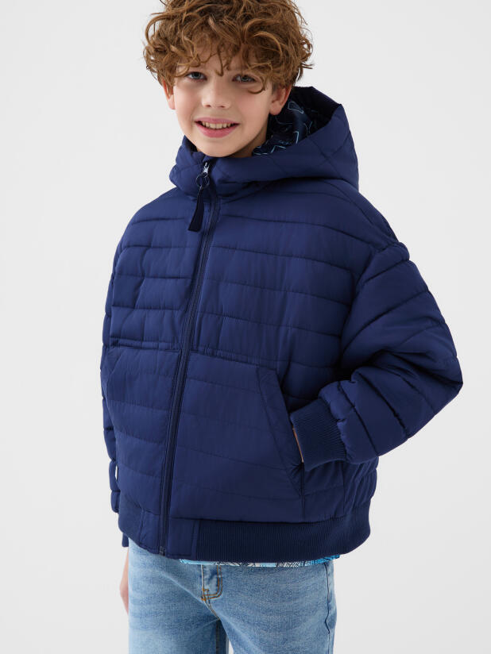  Лёгкая демисезонная куртка для мальчика. Температурный режим от +15 С до 0 С. Ткань с ветрозащитной и водоотталкивающей пропиткой. Внутри - гладкая подкладка. Капюшон регулируется резинкой со стопперами. Два удобных боковых кармана. Внутри — карман на липучке. Низ и рукава куртки оформлены мягкими манжетами из трикотажа в рубчик.  Состав  Верх: 100% полиэстер  Подкладка: таффета  Наполнитель: 150 гр  Цвет: в ассортименте | Шт. | 10 | 1  2  1  2  1  1  2 | 28  36  38  40  40  46  48 | 128  150  150  160  165  164  170
2 | Куртка зимняя  (мальчики) | 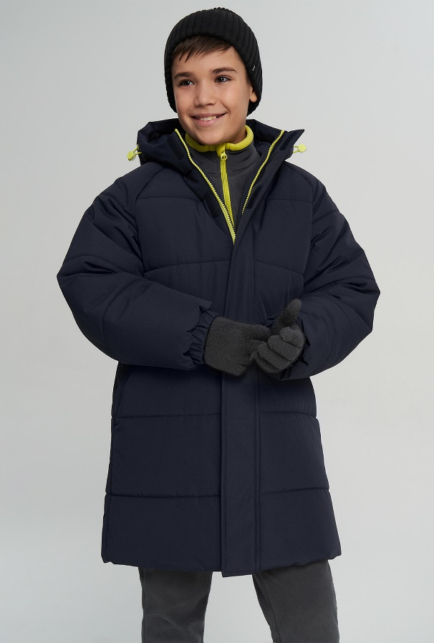  Пуховик выполнен из стеганого текстиля с толстым слоем искусственного утеплителя. Модель свободного кроя. Детали: застежка на молнии, ветрозащитный клапан с липучками, несъемный капюшон, воротник-стойка, 2 кармана. Разработано для температуры от -15 до -40 °С. В -15 °.  Состав, %. . . Полиэстер - 100%. . . . . . . . . . . .  Материал подкладки, %. . Полиэстер - 100%  Утеплитель. . . . Полиэстер - 100% . . . . . .  Сезон. . . . . Зима . . . . . . . . .  Внешние карманы. . . .2 . . . . . . . . . . . . . . . . . .  Капюшон. . .Несъемный . . . . . . . . . . . . . . . . . .  Цвет В ассортименте | Шт. | 12 | 1  2  1  1  1  1  2  3 | 26  36  36  38  40  44  46  48 | 128  150  140  150  160  160  164  170
3 | Куртка демисезонная  (девочки) | 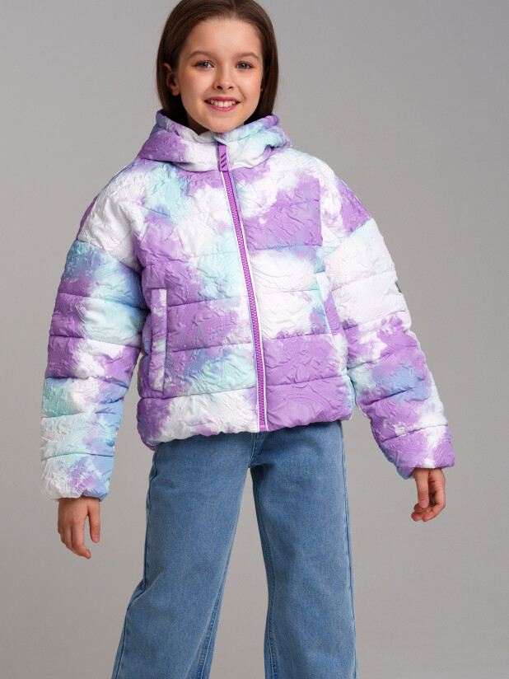  Куртка демисезонная. Температурный режим до -5°С*. Материал верха с ветрозащитным и водоотталкивающим покрытием. Гладкая подкладка максимально комфортна для надевания изделия. Внутренняя ветрозащитная планка под молнией. По низу рукава эластичная резинка. Два боковых кармана на магнитных кнопках. Внутренний карман на липучке. Несъемный капюшон.  Верх: 100% полиэстер, покрытие: 100% полиуретан  Подкладка: 100% полиэстер  Наполнитель: 100% полиэстер, 200 г/м2  Цвет: в ассортименте | Шт. | 3 | 1  1  1 | 36  38  38 | 145  145  160
4 | Куртка демисезонная  (девочки) | 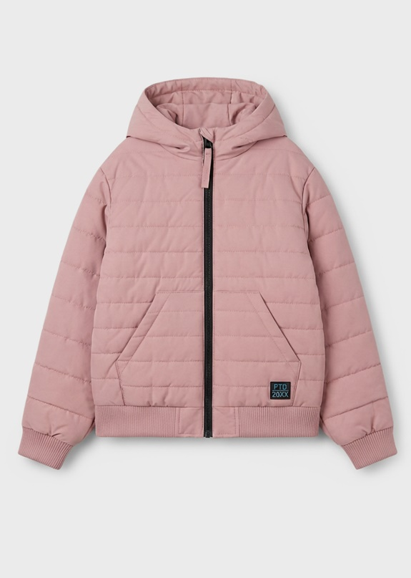  Куртка демисезонная для девочки подростка. Температурный режим от +15С до 0С. Ткань с ветрозащитным и водоотталкивающим покрытием. Внутри гладкая подкладка. Несъемный капюшон с утяжкой стопперами. Спереди — объёмный карман-кенгуру. Внутренний карман на липучке. Низ изделия и на манжеты — широкие эластичные манжеты в рубчик.  Состав Верх: 100% полиэстер  Сезон демисезон  Стиль повседневный  Застежка молния  Узор однотонный  Капюшон с капюшоном  Цвет в ассортименте | Шт. | 2 | 1  1 | 50  52 | 165  170
5 | Куртка зимняя  (девочки) | 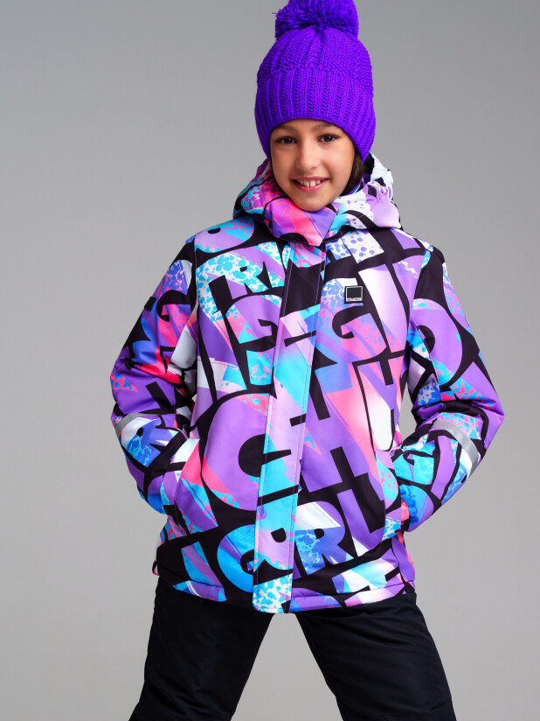  Куртка зимняя из мембранной ткани 5000*5000. Линия Nord - высокая степень теплозащиты. Температурный режим до -20С. Материал верха с ветрозащитным и водоотталкивающим покрытием. Внутренняя и внешняя ветрозащитные планки. Два боковых кармана на молнии. Внутренний карман. Потайной карман на молнии на левом рукаве. Подкладка - флис. Съемный капюшон с креплением на кнопках. Низ рукава на эластичном манжете с отверстием для большого пальца, регулировка ширины липучкой. Текстильный клапан для защиты подбородка при застегивании молнии. Светоотражающие элементы.  Состав  Верх: 100% полиэстер  Покрытие: 100% полиуретан  Подкладка: 100% полиэстер  Наполнитель: 100% полиэстер, 200 г/м2  Цвет в ассортименте | Шт. | 8 | 1  1  1  1  1  1  1  1 | 36  38  38  44  46  48  50  52 | 145  145  160  165  165  165  165  170
6 | Перчатки  (девочки) | 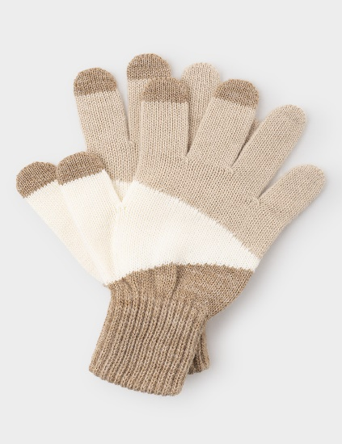  Состав: 100% акрил  Сезон: весна-лето  Цвет: в ассортименте  Особенности: эластичные манжеты, плотное прилегание к руке | Пара | 28 | 28 | 16-18
7 | Варежки  (девочки) | 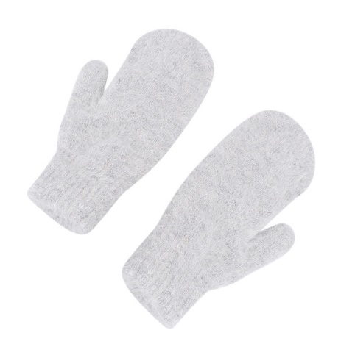  - Состав : полиэстер; ангорская шерсть; полиамид; вискоза; шерсть; хлопок; спандекс  - Сезон: Зима  - Материал подкладки : Хлопок; Полиэстер; Спандекс  - Цвет: в ассортименте | Пара | 14 | 14 | 16-18
8 | Шапка  (девочки) | 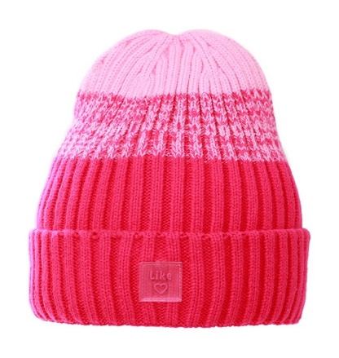  - Сезон: Зима  - Материал верха: Акрил  - Материал подкладки Полиэстер  - Цвет: в ассортименте | Шт. | 8 | 8 | 52-54
9 | Шарф  (девочки) | Материал: акрил 70%, шерсть 30%  - Цвет: в ассортименте | Шт. | 7 | 7
10 | Кепка  (девочки) | 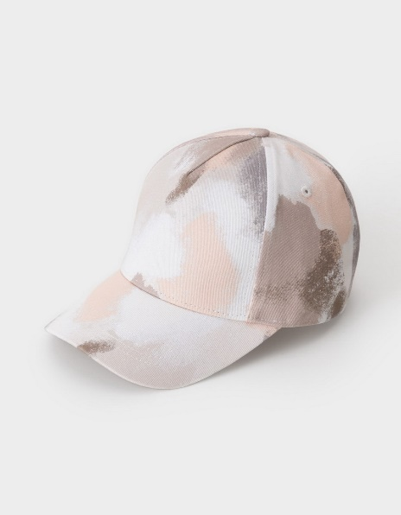  Состав: верх: 100% хлопок; подклад: 100% хлопок  Сезон: весна-лето  Тип ткани: Текстиль  Цвет: в ассортименте | Шт. | 14 | 14
11 | Брюки спортивные  (мальчики) | 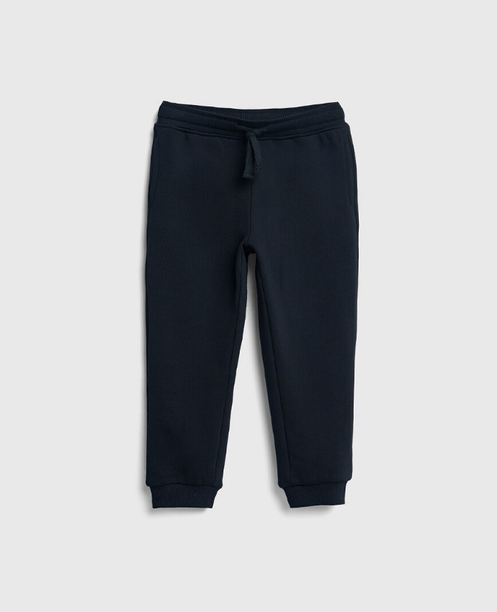  Футер c начёсом  - Средняя линия талии  - Силуэт - прямой  - Без застёжки  - Пояс на завязке  Состав: Состав: 60% Хлопок, 40% Полиэстер  Цвет: черный, серый, синий | Шт. | 26 | 3  1  2  2  2  1  1  2  1  2  1  3  1  1  1  1  1 | 28  32  34  36  38  38  40  40  42  42  44  44  44  44  46  48  50 | 126  134  140,145  150  150  155  155  165  170  176  155  164  170  176  176  176  164
12 | Шапка вязаная  (мальчики) | . . . . . . . . . . . . . . . . . . . . . . . . . . . . . . . . . . . . . . . . 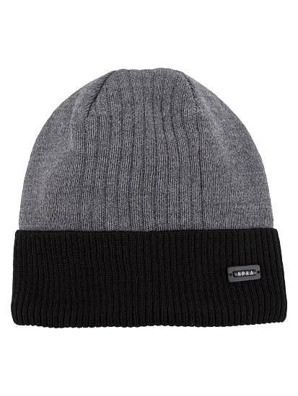 . . . . . . . . . . . . . . . .  . . . . . . . . . . . . . . . . . . . . . . . . . . . . . . . . . . . . . .. . . . . . . . . . . . . . . . . . . . . . . . . . . . . . . . . . . . . . . .. . . . . . . . . . . . . . . . . . . . . . . . . . . . . . . | Шт. | 13 | 3  3  6  1 | 55  52  50  48
  . Пол |  | Мальчик
  Тип товара |  | Шапка
  Сезон |  | зима
  Цвет | В ассортименте
  Состав | Верх: Шерсть 50%, Акрил 50%;  Подклад: флис, Полиэстер 100%
13 | Шарф  (мальчики) | 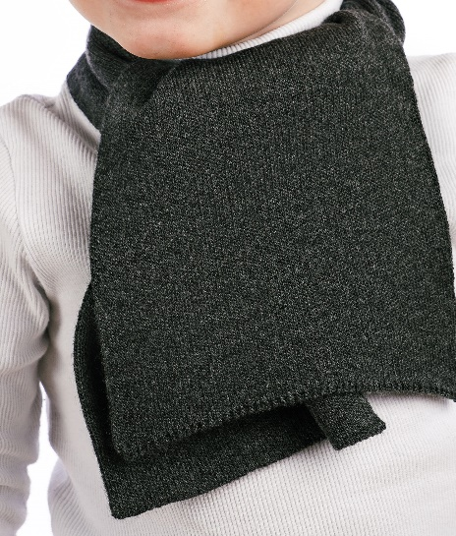  Страна-изготовитель Россия  Сезон осень-зима  Состав материала 50% шерсть, 50% акрил | Шт. | 13
  Цвет в ассортименте
14 | Перчатки п/ш  (мальчики) | Материал Трикотаж  Сезон демисезон  Состав материала 40% акрил, 35% шерсть, 25% спандекс  Цвет в ассортименте | Шт. | 33
15 | Джинсы  (мальчики) | Сезон осень-зима  Материал 77% ХЛОПОК 21% ПОЛИЭСТЕР 1% ЭЛАСТАН 1% ВИСКОЗА  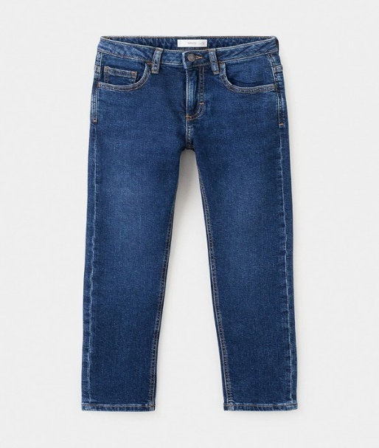  Цвет синий, черный, темно-синий | Шт. | 17 | 3  1  2  1  2  3  1  1  1  2 | 28  32  36  42  42  44  44  46  48  50 | 126  134  150  170  176  176  170  176  176  176
16 | Рейтузы  (мальчики) | Состав : хлопок 65%; шерсть 22%; лайкра 13%;  Сезон : зима  Тип посадки: высокая  Особенности модели: теплые; плотные; не просвечивают  Цвет: черный | Шт. | 8 | 1  2  1  2  2 | 26  28  32  36  38 | 124  126  134  150  150
17 | Брюки спортивные  (девочки) | Вид спортивные брюки для девочки  Материал (состав): основной состав: 25% хлопок, 68% полиэстер, 7% эластан;  остав подкладки: отсутствует;  Состав утеплителя: отсутствует  Цвет: серый, синий  Сезон: постоянный | Шт. | 20 | 4  2  2  1  1  4  1  2  1  1  1 | 34  36  38  40  42  44  48  48  50  50  52 | 140  145  160  150  165  165  165  170  165  170  170

ПОСТАВЩИК:  __________________/__________________/  М.П. | ЗАКАЗЧИК:  Директор ГБОУ ЛО «Приозерская школа - интернат»  ___________________ / Цхай Е. Ю./  м.п.

